
FAQ (Perguntas Frequentes) do Mallet Golf
- A tacada inicial deve ser dada obrigatoriamente entre os pinos azuis?
A tacada inicial deve ser dada dentro do retângulo que determina a Área de Saída; é formado por dois pinos em azul para homens e vermelho para mulheres e homens da categoria Master, com distância variável e aproximadamente perpendicular ao eixo da pista e na direção do eixo, aproximadamente 2,00 metros (esta medida deverá ser considerada na ausência do retângulo que determina a demarcação física da Área de Saída). Pistas somente com pinos azuis, a saída é comum para homens e mulheres.
Obs 1: O jogador pode postar-se fora da Área de Saída para realizar a tacada.
Obs. 2: As mulheres podem optar por qual saída desejam iniciar; feita a opção não é permitido mudar, mesmo que involuntário, mantendo as regras do jogo para a pista que optou, não sendo obrigatório manter a opção de saída para todas as pistas. Vide item E da Síntese das Regras do Mallet Golf.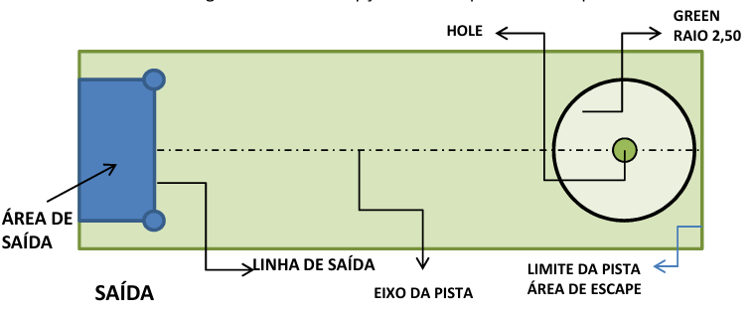
- Como saber se uma tacada resultou em O. B.(Out of ball)?
As tacadas em que a bola ultrapassa os limites da pista estão em “OB” e penaliza 1 tacada (a tacada realizada e a bola fora que somam 2 tacadas). Vide item F da Síntese das Regras de Mallet Golf.
Caso persista a dúvida, recomenda-se que seja esticada uma linha física, encostando a mesma na base das duas estacas mais próximas.
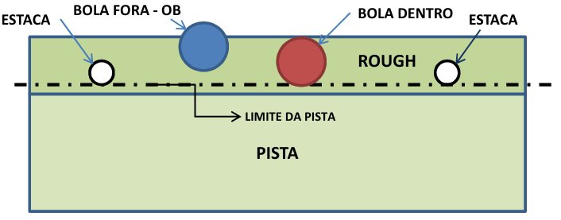

- Caso uma atleta, ou um atleta Master, opte em dar tacada inicial a partir dos pinos vermelhos em pista com aclive e a bola retorna, onde será considerado como O. B.?
Nas pistas com saída diferenciada com aclive, a tacada realizada dos pinos vermelhos que retorne e pare em posição anterior aos mesmos e dentro das linhas demarcatórias da pista, não é O. B. e deve proceder a próxima tacada de onde a bola parar. Vide item F da Síntese das Regras do Mallet Golf.
Portanto, para quaisquer tacadas, inicial ou não, se a bola estacionar na área interna delimitada pelas estacas brancas (vide linha tracejada em vermelho na figura abaixo), serão consideradas como bola dentro.
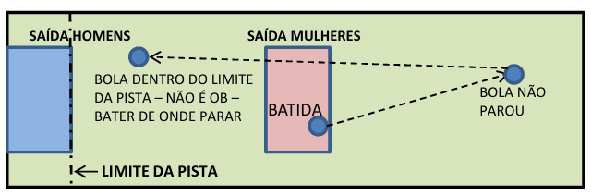
- Caso uma atleta, ou um atleta Master, faça a tacada inicial da Saída com pinos azuis, onde existe Saída com pinos vermelhos, poderá repetir a tacada inicial, desconsiderando a já realizada?
Não, exceto no caso da tacada inicial da Saída com pinos azuis que por alguma infelicidade resulte em O. B., e mesmo assim, a penalidade de O. B. (2 pontos) será considerada.

- As tacadas em que a bola pára na borda do buraco, na eminência de cair e se cair após alguns segundos, o que deve ser considerado?
As tacadas em que a bola pára na borda do buraco, na iminência de cair, são aguardados 10 segundos, ocorrendo a queda nesse intervalo, a tacada é válida, após os 10 segundos é obrigatório declarar osaki-ni e finalizar, mesmo que caia nesse interim, é contada mais uma tacada. Vide item G da Síntese das Regras do Mallet Golf.
Obs. Nenhuma ação, pelo(s) jogador(es) é permitida enquanto a bola estiver na eminência de cair, tais como, “soprar”, provocar vibrações em torno do hole,etc.
6. A bola estacionada se movimenta após um tempo com a interferência de acomodação do solo, chuva, vento, etc, o que pode ser feito antes de realizar a tacada?
A bola estacionada que se movimenta após um tempo com a interferência de acomodação do solo, chuva, vento etc. e não enquadrado no item G da Síntese das Regras do Mallet Golf, a tacada é realizada de onde a bola parar.
Se o deslocamento ultrapassar o limite da pista, é considerado OB; se cair no Hole é válida sem contar mais uma tacada. Obs.: Se o dono da bola julgar que corre o risco da sua bola movimentar, informar o grupo e marcar sua bola. Vide item H da Síntese das Regras do Mallet Golf.
- Como fazer a remoção da bola quando me for solicitado?
Para remover a bola, indicar a posição com um marcador (pequena moeda ou objeto semelhante que não prejudique o curso da outra bola) colocado atrás da bola e antes de levantá-la. A recolocação é na mesma posição original e antes de retirar o marcador.
Obs.: é proibida a marcação com folha, graveto, pedra etc.; se o jogador considerar que o marcador interfere na linha de jogo, pode ser deslocado uma ou duas cabeças de taco para um dos lados.
- Bola deslocada por agente externo (outra bola, por outro jogador ou animal), o que fazer?
Recolocar a bola na posição original quando deslocada por agente externo (outra bola, por outro jogador ou animal). Vide item f - Sem penalização, da Síntese das Regras do Mallet Golf.

- A bola ultrapassa o limite da pista e retorna ao leito válido o que fazer?
A bola que ultrapassa o limite da pista e retorna ao leito válido, essa ocorrência não penaliza somente quando involuntária, caso contrário é O. B. Vide item f - Sem penalização, da Síntese das Regras do Mallet Golf.
Obs.: O retorno ao leito pode ocorrer devido ao desnível da pista, árvore, outro jogador, animal etc.

- Bola em movimento parada por outro jogador, animal, etc. O que fazer?
Bola em movimento parada por outro jogador, animal etc.; executar a tacada de onde a bola parar após a colisão. Vide item l - Sem penalização, da Síntese das Regras do Mallet Golf.
Obs. Se após a colisão a bola parar fora do limite da pista será considerado como O. B.

- A bola de 70 mm pode ser usada na Etapas do Campeonato Brasileiro?
Sim. A bola de 70mm usada pela Liga Japonesa de Mallet Golf foi também homologada pela FPMG em 28/01/2023.

- Alguns holes são difíceis de encaçapar mesmo nas tacadas bem próximas dos mesmos, quais as dimensões / características homologados para construção dos holes?
Considerando a dimensões da bola homologada de maior diâmetro, 75mm (74,5 a 75,5 mm), uma ou mais dimensões fora especificação pode(m) dificultar o encaçapamento, portanto, o diâmetro interno do hole deve ser de 18,5cm a 20cm. Dever ter área livre de no mínimo 8 cm em volta da Haste da bandeira até a beira do Hole internamente. A Profundidade do Hole deve ser 15 a 20 cm. O Diâmetro da Haste da bandeira é de 10mm a 25mm.
O elemento que forma o hole pode ser de PVC, metálico ou outro material que forme um cilindro vazado perfeito, não pode aflorar no terreno nem impedir a queda da Bola.
Para que haste de elevação das bolas, mecanismo existente para a retirada das bolas enrosque e fique mal posicionado a menos de 15 cm de profundidade, deve estar bem lubrificadas se for metálica, evitando assim o atrito com a haste (metálica) da bandeira. Após a retirada da bola a haste deve ir para posição de repouso por força da gravidade, para que isto aconteça, normalmente existe um peso constituído, por pelo menos, duas chapas metálicas na base interior do alojamento das bolas da haste de elevação.

FAQ Mallet Golf 02/.09.2025

